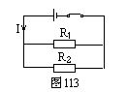
练习2、在图113所示的电路中，电阻R1的阻值是5欧姆，干路中的电流强度I是0.5安培，电阻R2两端的电压是2伏特。求：
(1)通过R1的电流强度；
(2)通过R2的电流强度；
(3)R2的电阻值

例3、某同学连接的电路如右下图所示，他所用的电源电压为12 V，电阻R2的阻值为40 Ω，闭合开关后，电流表的示数为0．5 A，请你帮他算出：
A
R₁
R₂
S
（1）电路的总电阻。（2）R1的阻值；

练习 电源电压为36V，L1电阻为10Ω，L2电阻为40Ω，求，支路电流，干路电流及并联总电阻。

巩固练习
1、在图10所示的电路中，电源电压保持不变，电阻R₁ 的阻值为20欧。闭合电键S,电流表 A₁ 的示数为0.3安，电流表A₂的示数为 0.2 安。求：
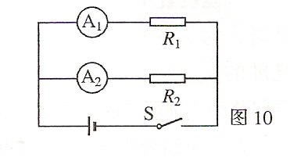
(1) 电源电压 U。
(2) 电阻R₂的阻值。

- R1、R2并联在电路中，已知电源电压为10V，R1= 5Ω，R2=8Ω，求电路中干路以及各支路的电流分别为多少？

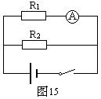
3、如图15所示电路中，R₁＝20Ω，电路总电阻为12Ω，电流表示数为0.3A，请计算：（1）电阻R₂的阻值；（2）电源电压；
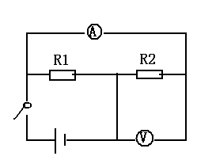
4、如图所示，闭合开关后，电流表、电压表的示数分别为0.5A和6V，电阻R1的阻值是20Ω。求：
（1）通过电阻R1的电流；
（2）电阻R2的阻值

欧姆定律计算（二）
例1、如图所示，滑动变阻器上标有“20Ω 2A”字样，当滑片P在中点时，电流表读数为0.24安，电压表读数为7.2伏，求：
（1）电阻R₁和电源电压
（2）滑动变阻器移到右端时，电流表和电压表的读数。
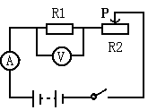

练习1 如下图（左）所示,当开关闭合时,若电源电压是5伏,电压表示数是2伏,则L1两端电压是_______伏，若L1的电阻为10欧姆，则L2的电阻为__________欧姆。

练习2 （2013西宁）如下图1所示电路中，电源电压9V恒定不变，R1=6Ω，R2=3Ω，当开关S闭合，滑动变阻器的滑片从最右端移到R1的中点时，电流表示数 （选填“变大”“变小”或“不变”），电压表的示数为 V．
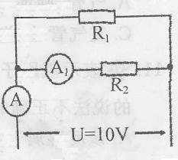
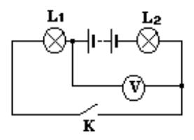
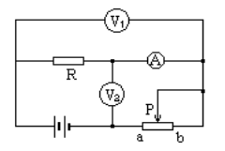
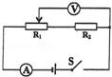
图1 图2
练习3 在如图2所示电路中，若电压表V1和电压表V2的读数之比是2:3，则电阻R1和R2的阻值之比是________，通过R1、R2的电流之比是_________．
例2、（2013衢州卷）如上图（右）所示，R₁＝10欧姆，电流表A₁示数为0.5安培，电源电压为10伏特。下列叙述不正确的是( )
A．R₁与R₂并联 B．R₂阻值为20欧姆
C．R₁两端电压为10伏特 D．电流表A的示数为1.0安培
练习1 如图所示电路中，电源电压不变，电阻R₁=45Ω。当闭合开关S后，电压表的示数是9V，电流表A₁的示数为0.3A。求：
R₁
S
R₂
V
A₁
A₂
- 电流表A₂的示数；
- 电阻R₂的值。

电路变化的计算
例1、如图所示，电阻R₁=12欧。电键SA断开时， 通过的电流为0.3安；电键SA闭合时，电流表的示数为 0.5安。问：电源电压为多大？电阻R₂的阻值为多大？
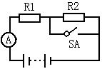
练习1、如图2所示电路,当K断开时电压表的示数为6伏, 电流表的示数为1A； K闭合时，电流表的读数为1.5安, 求： ⑴灯泡L₁的电阻； ⑵灯泡L₂的电阻
图2
S
R₂
R₁
A
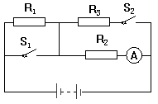
练习2、如下图12所示，R₁＝10欧，R₂＝20欧，R₃＝30欧，电源电压恒定不变，若开关S₁闭合，S₂断开时，电流表的读数是0.3A，
求(1)电源电压多大？
(2)当S₁和S₂都断开时，电流表的读数多大？
(3)当S₁、S₂都闭合时，电流表的读数是多大？

、

图9
S₁
S₂
R₁
R₂
V
比例的计算
例1、（2013泉州市）如图9所示的电路中，电源电压不变，闭合开关S₁、S₂，电压表示数为U₁；接着只断开开关S₂，此时电压表示数为U₂，若已知U₁∶ U₂ = 5∶3，则电阻R₁ 和R₂的阻值之比是 （ ）
A．1∶2 B．2∶3
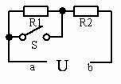
C．3∶2 D．5∶3
练习1、如图所示的电路中a、b端电压保持不变已知R1：R2＝1：4则开关S闭合前后通过R2的电流之比及R2两端的电压之比分别是（ ）
A．4：5 5：4 B．4：5 4：5
C．5：4 4：5 D．5：4 5：4
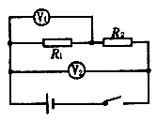
练习2. 如图所示，V1和V2是完全相同的两个电压表，都有3 V和15 V两个量程，闭合开关后，发现两个电压表偏转的角度相同，则( )
A. R1∶R2＝1∶4
B. R1∶R2＝4∶1
C. R1∶R2＝1∶5
D. R1∶R2＝5∶1
例2、(2013南宁市)如图12所示的电路中，已知电阻R1︰R2=1︰3。如果甲、乙两表均为电压表，当开关S闭合时，R1与R2的连接方式是 联，此时，两表的示数之比U甲︰U乙= ；如果甲、乙两表均为电流表，当开关S断开时，两表的示数之比I甲︰I乙= 。
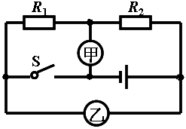
图12
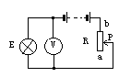
图4
R₃
R₂
R₁
V₂
V₁

练习1、如上图（中）所示，电源电压保持不变，灯E的电阻为RE，滑动变阻器的滑片P分别在中点和a端时，电压表的示数之比为4：3，则RE 与R之比是 （ ）
A.1:1 B.2:1 C.3:4 D.4:3
练习2、在图4中，电压表V1和V2示数分别为9V和11V，若R2 ＝2R1，则R3＝ R1。

练习3、（2013西宁）如图所示电路中，电源电压9V恒定不变，R1=6Ω，R2=3Ω，当开关S闭合，滑动变阻器的滑片从最右端移到R1的中点时，电流表示数 （选填“变大”“变小”或“不变”），电压表的示数为 V．

